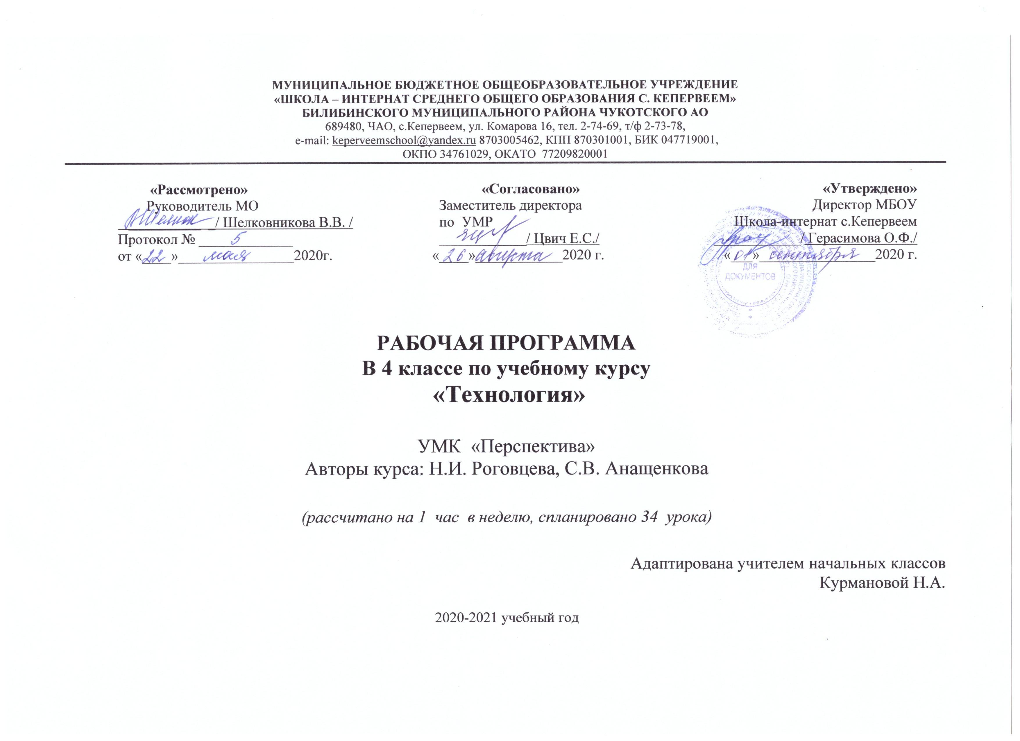МУНИЦИПАЛЬНОЕ БЮДЖЕТНОЕ ОБЩЕОБРАЗОВАТЕЛЬНОЕ УЧРЕЖДЕНИЕ
«ШКОЛА – ИНТЕРНАТ СРЕДНЕГО ОБЩЕГО ОБРАЗОВАНИЯ С. КЕПЕРВЕЕМ»
БИЛИБИНСКОГО МУНИЦИПАЛЬНОГО РАЙОНА ЧУКОТСКОГО АО
689480, ЧАО, с.Кепервеем, ул. Комарова 16, тел. 2-74-69, т/ф 2-73-78,
e-mail: keperveemschool@yandex.ru 8703005462, КПП 870301001, БИК 047719001,
ОКПО 34761029, ОКАТО 77209820001

«Рассмотрено»  Руководитель МО  __________ _/ Шелковникова В.В. /  Протокол № _____________  от «____»________________2020г. | «Согласовано»  Заместитель директора  по УМР  ____________/ Цвич Е.С./  «____»____________2020 г. | «Утверждено»  Директор МБОУ  Школа-интернат с.Кепервеем  ____________/ Герасимова О.Ф./  «___»________________2020 г.

РАБОЧАЯ ПРОГРАММА
В 4 классе по учебному курсу
«Технология»

УМК «Перспектива»
Авторы курса: Н.И.Роговцева, С.В. Анащенкова

(рассчитано на 1 час в неделю, спланировано 34 урока)

Адаптирована учителем начальных классов
Курмановой Н.А.

2020-2021 учебный год

Пояснительная записка.
Рабочая программа по технологии составлена на основе ФГОС НОО, учебной программы на 2020/2021 учебный год и требований к результатам освоения основной образовательной программы начального общего образования МБОУ «Школа-интернат среднего общего образования села Кепервеем» с учётом:
Примерной программы «Технологии» Н.И. Роговцевой, Анащенковой С.В. 2020 г. Издательство «Просвещение».
Учебного плана МБОУ «Школа-интернат среднего общего образования села Кепервеем» на 2020/2021 учебный год и Положения о рабочей программе
Годового календарного учебного графика на 2020/2021 учебный год МБОУ «Школа-интернат среднего общего образования села Кепервеем»
Учебный предмет «Технология» имеет практико-ориентированную направленность. Его содержание не только даёт ребёнку представление о технологическом процессе как совокупности применяемых при изготовлении какой-либо продукции процессов, правил, требований, предъявляемых к технической документации, но и показывает, как использовать эти знания в разных сферах учебной и внеучебной деятельности (при поиске информации, усвоении новых знаний, выполнении практических заданий).
Практическая деятельность на уроках технологии является средством общего развития ребёнка, становления социально значимых личностных качеств, а также формирования системы специальных технологических и универсальных учебных действий.
Цели изучения технологии в начальной школе:
приобретение личного опыта как основы обучения и познания;
приобретение первоначального опыта практической преобразовательной деятельности на основе овладения технологическими знаниями, технико-технологическими умениями и проектной деятельностью;
формирование позитивного эмоционально-ценностного отношения к труду и людям труда.
Основные задачи курса:
духовно-нравственное развитие учащихся; освоение нравственно-этического и социально-исторического опыта человечества, отражённого в материальной культуре; развитие эмоционально-ценностного отношения к социальному миру и миру природы через формирование позитивного отношения к труду и людям труда; знакомство с современными профессиями;
формирование идентичности гражданина России в поликультурном многонациональном обществе на основе знакомства с ремёслами народов России; развитие способности к равноправному сотрудничеству на основе уважения личности другого человека; воспитание толерантности к мнениям и позиции других;
формирование целостной картины мира (образа мира) на основе познания мира через осмысление духовно-психологического содержания предметного мира и его единства с миром природы, на основе освоения трудовых умений и навыков, осмысления технологии процесса изготовления изделий в проектной деятельности;
развитие познавательных мотивов, интересов, инициативности, любознательности на основе связи трудового и технологического образования с жизненным опытом и системой ценностей ребёнка, а также на основе мотивации успеха, готовности к действиям в новых условиях и нестандартных ситуациях;
формирование на основе овладения культурой проектной деятельности:
внутреннего плана деятельности, включающего целеполагание, планирование (умения составлять план действий и применять его для решения учебных задач), прогнозирование (предсказание будущего результата при различных условиях выполнения действия), контроль, коррекцию и оценку:
умений переносить усвоенные в проектной деятельности теоретические знания о технологическом процессе в практику изготовления изделий ручного труда, использовать технологические знания при изучении предмета «Окружающий мир» и других школьных дисциплин;
коммуникативных умений в процессе реализации проектной деятельности (умения выслушивать и принимать разные точки зрения и мнения, сравнивая их со своей, распределять обязанности, приходить к единому решению в процессе обсуждения, т. е. договариваться, аргументировать свою точку зрения, убеждать в правильности выбранного способа и т. д.);
первоначальных конструкторско-технологических знаний и технико-технологических умений на основе обучения работе с технологической документацией (технологической картой), строгого соблюдения технологии изготовления изделий, освоения приёмов и способов работы с различными материалами и инструментами, неукоснительного соблюдения правил техники безопасности, работы с инструментами, организации рабочего места:
первоначальных умений поиска необходимой информации в различных источниках, проверки, преобразования, хранения, передачи имеющейся информации, а также навыков использования компьютера;
творческого потенциала личности в процессе изготовления изделий и реализации проектов.
По учебному плану школы в 4 классе на учебный предмет «Технология» отводится 34 ч (1 ч в неделю, 34 учебных недель).
Учебник: Роговцева Н.И., Богданова Н.В., Фрейтаг И.П., Добромыслова Н.В., Шипилова Н.В., Анащенкова С.В. М.: "Просвещение", 2020
выбирать необходимые коммуникативные средства для организации дискуссии, беседы, обсуждения;
ориентироваться на партнёра при работе в паре и группе.
Содержание тем по учебному предмету «Технология» в рабочей программе не изменено и соответствует авторской программе Роговцевой Н.И., Анащенковой С.В. «Технология».
Содержание и планируемые результаты учебного предмета.
Программа «Технология», интегрируя знания о человеке, природе и обществе, способствует целостному восприятию ребенком мира во всем его многообразии и единстве. Практико-ориентированная направленность содержания позволяет реализовать эти знания в интеллектуально-практической деятельности младших школьников и создаёт условия для развития их инициативности, изобретательности, гибкости мышления.
Содержание программы обеспечивает реальное включение в образовательный процесс различных структурных компонентов личности, что создаёт условия для гармонизации развития

№п/п | Содержание материала | Планируемые результаты | Кол-во часов
1 | Как работать с учебником | Выпускник научится: Ориентироваться по разделам учебника. Систематизация знаний о материалах и инструментах. Знакомство с технологическими картами и критериями оценивания выполнения работ | 1час
2 | Человек и земля | Выпускник научится: разбираться в истории развития железных дорог в России, с конструкцией вагонов разного назначения. Создание модели вагона из бумаги, картона. Проектная групповая деятельность, самостоятельное построение чертежа развертки вагона, чертеж и сборка цистерны. Знакомство с полезными ископаемыми, используемыми для изготовления предметов искусства, с новой техникой работы с пластилином (технология лепки слоями). Изготовление изделия, имитирующего технику русской мозаики. Коллективная работа: изготовление отдельных элементов («малахитовых плашек») учащимися. Знакомство с производственным циклом изготовления вагона Знакомство с производственным циклом создания автомобиля | 21час
3 | Человек и вода | Выпускник научится: с системой водоснабжения города. Значение воды в жизни человека и растений. Осмысление важности экономного расходования воды. Познакомить со способом фильтрации воды и способом экономного расходования воды, определение количества расходуемой воды при помощи струемера. Правильное крепление груза. Изготовление лестницы с использованием способа крепления морскими узлами. Профессии: лоцман, докер, швартовщик, такелажник, санитарный врач. | 3часа
4 | Человек и воздух | Выпускник научится: узнавать Первоначальные сведения о самолётостроении, о функциях самолётов и космических ракет, конструкция самолёта и космической ракеты. Самостоятельное изготовление модели самолёта из конструктора. Закрепление умения работать с металлическим конструктором. Профессии: лётчик, космонавт Знакомство с историей возникновения воздушного змея. Конструкция воздушного змея.. | 3часа
5 | Человек и информация | Выпускник научится: Осмыслять места и значения информации в жизни человека. Виды и способы передачи информации. Знакомство с работой издательства, технологией создания книги, профессиями людей, участвующих в издании книги. Элементы книги и использование её особенностей при издании. Профессии: редактор, технический редактор корректор, художник. Анализ своей работы на уроках технологии за год, выделение существенного, оценивание своей работы с помощью учителя. Подведение итогов года. Презентация своих работ, выбор лучших. Выставка работ. Создание таблицы в программе Microsoft Word. Понятия: таблица, строка, столбец. | 6часов

Тематическое планирование с указанием количества часов на освоение каждой темы.
№п\п | Наименование разделов | Всего часов
1 | Как работать с учебником | 1
2 | Человек и земля | 21
3 | Человек и вода | 3
4 | Человек и воздух | 3
5 | Человек и информация | 6
 | Итого: | 34

Календарно-тематическое планирование уроков
технологии в 4 классе на 2020-2021 учебный год

№  п/п | Тема урока | Кол-во час. | Тип урока | Дата проведения |  | Примечание
 |  |  |  | План. | Факт.
 | Здравствуй дорогой друг. Как работать с учебником. Путешествие по городу. | 1 | Урок повторения, закрепления знаний и выработки умений.
 | Вагоностроительный завод. Кузов вагона. Пассажирский вагон. | 1 | Урок открытия новых знаний, обретения новых умений и навыков.
 | Полезные ископаемые. Буровая вышка. | 1 | Урок открытия новых знаний, обретения новых умений и навыков.
 | Полезные ископаемые. Малахитовая шкатулка. | 1 | Урок открытия новых знаний, обретения новых умений и навыков.
 | Автомобильный завод. КамАЗ. Кузов грузовика. | 2 | Урок открытия новых знаний, обретения новых умений и навыков. Урок повторения, закрепления знаний и выработки умений.
 | Монетный двор. Стороны медали. Медаль. | 2 | Урок открытия новых знаний, обретения новых умений и навыков. Урок повторения, закрепления знаний и выработки умений.
 | Фаянсовый завод. Основа для вазы. Ваза. | 2 | Урок открытия новых знаний, обретения новых умений и навыков. Урок повторения, закрепления знаний и выработки умений.
 | Швейная фабрика. Прихватка. | 1 | Урок открытия новых знаний, обретения новых умений и навыков.
 | Мягкая игрушка. Новогодняя игрушка. Птичка. | 1 | Урок открытия новых знаний, обретения новых умений и навыков.
 | Обувное производство. Модель детской летней обуви. | 2 | Урок открытия новых знаний, обретения новых умений и навыков. Урок повторения, закрепления знаний и выработки умений.
 | Деревообрабатывающее производство. Лесенка-опора для растений. | 2 | Урок открытия новых знаний, обретения новых умений и навыков. Урок повторения, закрепления знаний и выработки умений.
 | Кондитерская фабрика. «Пирожное «Картошка»», «Шоколадное печенье» | 2 | Урок открытия новых знаний, обретения новых умений и навыков.
 | Бытовая техника. Настольная лампа. | 1 | Урок открытия новых знаний, обретения новых умений и навыков.
 | Тепличное хозяйство. Цветы для школьной клумбы. | 1 | Урок систематизации знаний
 | Водоканал. Фильтр для воды. | 1 | Урок открытия новых знаний, обретения новых умений и навыков.
 | Порт. | 1 | Урок открытия новых знаний, обретения новых умений и навыков.
 | Узелковое плетение. Браслет. | 1 | Урок открытия новых знаний, обретения новых умений и навыков.
 | Самолетостроение. Самолет. | 2 | Урок открытия новых знаний, обретения новых умений и навыков. Урок повторения, закрепления знаний и выработки умений.
 | Создание титульного листа. | 2 | Урок открытия новых знаний, обретения новых умений и навыков. Урок повторения, закрепления знаний и выработки умений.
 | Работа с таблицами. | 2 | Урок систематизации знаний и развивающего контроля. Урок повторения, закрепления знаний и выработки умений.
 | Создание содержания книги. | 2 | Урок открытия новых знаний, обретения новых умений и навыков. Урок повторения, закрепления знаний и выработки умений.
 | Переплетные работы. Книга «Дневник путешественника». | 2 | Урок открытия новых знаний, обретения новых умений и навыков. Урок повторения, закрепления знаний и выработки умений.
 | Обобщение изученного за год  Итоговой урок | 2 | Урок открытия новых знаний, обретения новых умений и навыков. Урок повторения, закрепления знаний и выработки умений.

